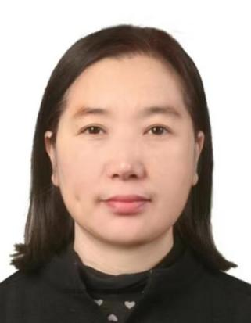

胡艳霞，女，蒙古族，博士，大连民族大学中华民族共同体学院（研究院）教授，大连民族大学民族学一级学科硕士学位点研究生导师。国家民委“一带一路”国别和区域研究中心—蒙古国研究中心、东北亚研究中心研究员，辽宁省铸牢中华民族共同体意识研究基地研究员，大连民族大学东北各民族交往交流交融史研究中心研究员。

教授本科生《中华民族共同体概论》、硕士研究生《中华民族共同体历史文献选读》等课程。参编《民族理论与民族政策新编》及校本课讲义《中华民族共同体概论》等教材。主持校级教改项目多项，指导国家级、校级大学生创新项目多项。作为团队主要成员参加的《基于“互联网”的民族理论政策课“三微一体”教学模式改革与实践》课程建设获得2020辽宁省教学成果二等奖。

科研方面主要研究领域：中华民族交往交流交融史、满族历史文献语文学、语言学与应用语言学（语言接触、语言濒危、语言资源保护等）。主持完成国家社科基金一般项目1项、省部级项目20余项，参加国家社科基金重大项目、重点项目、一般项目多项。出版学术专著1部、参编著作多部，公开发表学术论文30余篇，科研成果获省部级政府奖2项。

现为国家语言文字委员会专家库专家、国家社科基金项目通讯评审专家，中国民族学学会丝绸之路文化产业专委会、黑龙江满通古斯学会常务理事，中国民族语言学会、中国民族古文字学会、中国少数民族双语教学研究会、中国蒙古学学会、辽宁省史学会、大连市口述史研究会会员。